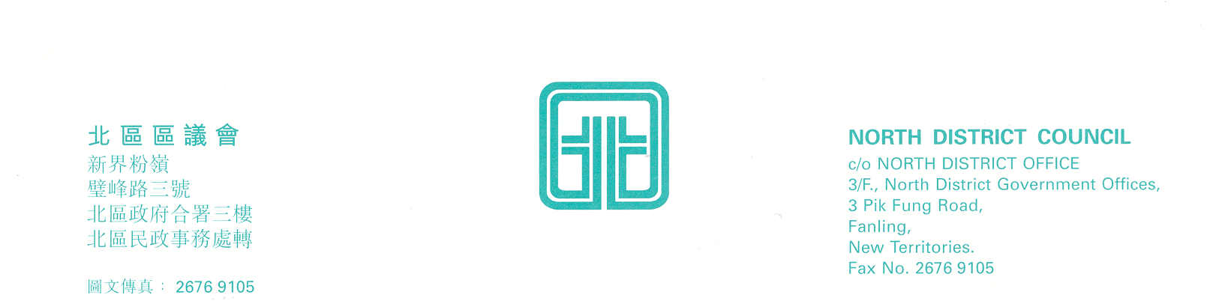

北區區議會勞工及經濟事務委員會
第20次會議

勞工及經濟事務委員會第20次會議將於2007年1月18日（星期四）下午2時30分，在新界粉嶺璧峰路3號北區政府合署3字樓北區區議會會議室舉行。如未能出席會議，請先以書面通知秘書處。當日會議議程如下：
1. | 通過2006年11月16日勞工及經濟事務委員會第19次會議記錄；
2. | 2005/2006年勞工及就業統計數字；  (文件第1/2007號)
3. | 北區「自力更生支援計劃」參加者人數；  (文件第2/2007號)
4. | 建議成立北區旅遊發展工作小組、北區職業安全健康工作小組及北區勞工發展工作小組；  (文件第3/2007號)
5. | 截至2007年1月9日止勞工及經濟事務委員會撥款財政報告；  (文件第4/2007號)
6. | 委員會提交予2007年度立法會會議的討論議題(附件一)；
7. | 其他事項；
8. | 下次會議日期。
上述會議歡迎市民旁聽，並會以廣東話進行。若旁聽人士需要英語傳譯，可於會議前最少三個工作天致電本秘書處(電話：2675 1602)要求安排。
北區區議會秘書處

2007年1月9日

